Справочные материалы для учащихся 9 класса.
Алгебра
Натуральные числа и действия над ними
Понятие натурального числа относится к простейшим, первоначальным понятиям математики и не определяется через другие, более простые понятия. Натуральные числа возникли в результате счета предметов. Их можно записывать как ряд чисел: 1, 2, 3,...Обозначается множество натуральных чисел N.
Для натуральных чисел определены действия: сложение, вычитание, умножение, деление, возведение в степень, извлечение корня, причем сложение и умножение выполняются всегда.
Результат сложения двух или нескольких чисел называется их суммой, а сами числа — слагаемыми: а + b + с + + k = р, где р — сумма; а, b, с,...k — слагаемые.
Законы.
- а + b = b + а — переместительный, коммутативный; а b = b а
- (а + b) + с = а + (b + с) — сочетательный, ассоциативный; (а b) с= а (b с)
- (а + b) с = а с + b с — распределительный, дистрибутивный. с (а + b) = с а + с b
Вычесть из числа а число b — значит найти такое число х, которое в сумме с числом b дает число а, т.е. а b = х, если b + х = а, где х — разность а и b и обозначается а - b, а — уменьшаемое, b - вычитаемое.
Разделить число а на число b — значит найти х, при умножении которого на число b получается а, т.е. а : b = х, если х b = а, где а — делимое, b — делитель числа а, х — частное.
Число, которое делится на 2, называется четным.

Число, которое не делится на 2, называется нечетным. Признаки делимости чисел.
Ј. На 2 делятся все те, и только те числа, у которых в разряде единиц четное число.
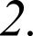
На 5 делятся все те, и только те числа, у которых цифра единиц 0 или 5.
- На 10 делятся числа, оканчивающиеся нулем.
- На 3 (9) делятся те, и только те числа, сумма цифр которых делится на 3 (9).
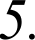
На 4 (25) делятся те, и только те числа, у которых две последние цифры — нули, или выражают число, делящееся на 4 (25).
6. На 6 делятся те, и только те числа, которые делятся и на 2, и на 3. Если каждое слагаемое делится без остатка на данное число, то и сумма разделится без остатка на данное число.
- Если делятся на данное число все слагаемые, кроме одного слагаемого, которое не делится на данное число, то и сумма не разделится на данное число.
- Если хотя бы один из сомножителей делится на данное число, то и все произведение разделится на данное число.

Простые и составные натуральные числа
Если одно из натуральных чисел делится на другое без остатка, то первое число называется кратным второго, а второе — делителем первого.
Например.‘ 14 : 7=2, 14 — кратное числа 7, а 7 — делитель числа 14;
14 — кратное числа 2, а 2 — делитель числа 14.
Число а называется простым, если его делителями является только 1 и само число а. Например: 2, 3, 5, 13, 29,. . .
Число п, имеющее более двух натуральных делителей (кроме 1 и а)
называется составным. Например.‘ 4, 6, 15,. . .
Число ї — ни простое, ни составное.

Основная теорема арифметики. Rюбoe составное натуральное число можно представить единственным образом в виде произведения простых чисел или их степеней
Например. 110= 2 5 ll;
12 = 2 2 3 = 2' 3;
525 = 3 5 5 7 = 3 5' 7.

Наибольший общий делитель (НОД)
Число, на которое делится каждое из данных чисел, называется общим делителем этих чисел.
Самый больший из общих делителей данных чисел называется их
наибольшим общим делителем.
Например.‘ найти НОД чисел 126; 540; 630. Разложим эти числа на простые множители: 126=2 3 3 7; 540=2 2 3 3 3 5; 630=2 3 3 5 7.
Найдем наибольший общий делитель 2 3 3=18.
НОД(12б, 540, 630)=l8.
Таким образом, чтобы найти НОД нескольких чисел, нужно разложить их на простые множители, выписать их общие простые множители и перемножить.
Если наибольший общий делитель чисел равен 1, то такие числа называются взаимно простыни.
Например. 16 и 25; HOД(16;25)=l, т.к. 16 = 2 2 2 2, 25 = 5 5.

Наименьшее общее кратное (HOW)
Число, которое делится на каждое из данных чисел, называется общим кратным этих чисел.
Самое меньшее из общих кратных данных чисел называется их
наименьшим общим делителем.
Например.‘ найти HOK чисел 63; 280; 150.

Разложим эти числа на простые множители: 63=3 3 7; 280=2 2 2 5 7; l50=2 3 5 5
Найдем наименьшее общее кратное 2 2 2 3 3 5 5 7=12600. HOK(63;280; l50)=l2600.
Таким образом, чтобы найти HOK нескольких чисел, необходимо разложить их на простые множители, из большего числа выписывают все множители и к ним приписывают недостающие множители из разложений остальных чисел.
Если числа взаимно простые, то их произведение и есть HOK.

Дроби обыкновенные и десятичные
Одна или несколько равных частей единицы называются обыкновенной дробью.
Записывается с помощью черты и двух натуральных чисел. Число, стоящее под чертой и показывающее, на сколько равных частей разделена единица, называется знаменателем дроби. Число, стоящее над чертой и показывающее, сколько взято таких равных частей, называется числителем

Дробную черту можно рассматривать как знак деления: —2 = 2 : 7
7
Дробь, у которой числитель равен знаменателю, равна единице: 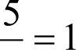
5
Дробь, в которой числитель меньше знаменателя, называется
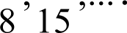
правильной: 3 7

Дробь, в которой числитель равен знаменателю или больше его,
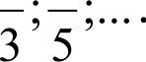
называется неправильной.‘ 3 8

Дроби — И
b d
называются равными, если а d ——b с .

Основное свойство дроби. Если оба члена дроби увеличить в одно и то же число раз или уменьшить в одно и то же число раз, то величина дроби не
изменится. ‘

Обыкновенную дробь, знаменатель которой равен 10,100,1000 и т.д.

называют десятичной дробью:
3 = 0,3;
10
29 = 0,29 .
100

Периодические дроби
Бесконечная десятичная дробь, в которой, начиная с некоторого разряда, цифры повторяются, называется периодической.‘ 0,3333. ..=0,(3); 2,6555. ..=2,6(5).
Любую обыкновенную дробь можно записать в виде либо конечной десятичной дроби, либо бесконечной периодической дроби.
Правило перевода бесконечной периодической дроби в обыкновенную.
Надо из числа, стоящего до второго периода, вычесть число, стоящее до первого периода, и записать эту разность числителем, а в знаменателе написать цифру 9 столько раз, сколько цифр в периоде, а после девяток дописать столько нулей, сколько цифр между запятой и первым периодом.

Например. 0,(45) = 45 — 0 5
99 ll
3,1(73) = 3173 — 31 3142 1571
990 990 495

Правило перевода обыкновенной дроби в бесконечную периодическую дробь.
Чтобы обратить обыкновенную дробь в десятичную, следует разделить числитель на знаменатель по правилу деления десятичной дроби на целое

Например.‘ 7
25

= 7 : 25 = 7,0 : 25 = 0,28.

Отношение. Проценты. Пропорции
Отношением числа х к числу у называется частное чисел х и у, то есть

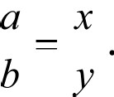
- или х . у. Отношение — означает во сколько раз х больше у, или какую часть числа у составляет число х.
Пропорцией называется равенство двух отношений, то есть

а н у называются краиними членами, х и b называются средними членами

пропорции.
Свойства nponopции.
  - произведение крайних членов пропорции равно произведению её

средних членов, то есть если
b у
ау —— bx .

  - обратно: числа а,Ь,х,у составляют пропорцию
= —, если ау ——bx .

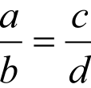
- из пропорции

а b d с d 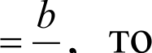
с d b а с а
вытекают пропорции

есть в пропорции можно менять

местами крайние и средние члены или те и другие одновременно.
- чтобы найти неизвестный средний (крайний) член пропорции, надо произведение крайних (средних) членов разделить на известный средний (крайний) член пропорции
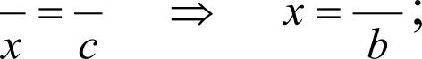
а b ac

х d mx ad
а с с
Процентов называется сотая часть какого-либо числа. Процент
обозначается знаком Обо .
Чтобы число процентов выразить в виде дроби, достаточно число процентов разделить на сто.
Например. I 25O1 = l ,25; 2,3O1o' 0,023.
Нахождение процентов данного числа. Чтобы найти п% от числа b,
надо b умножить на п и разделить на 100.
6

Например.‘ 30% от 60 составляют
$ $ = 18. o

Нахождение числа по его процентам. Чтобы найти процентное отношение двух чисел а и b, надо отношение чисел умножить на 100%, то

есть b
100% .

Например. при плановом задании 60 автомобилей в день завод выпускает 66 автомобилей. На сколько процентов выполнен план?
Решение: 6 ioo% = 110% .
60

Целые числа
Два числа, отличающиеся друг от друга только знаком, называются
противоположными числами: I и -1, 2 и -2, 15 и -15,...
Числа натуральные, им противоположные, а так же число нуль составляют множество целых чисел Z.
Множество натуральных чисел, дополненное нулем, называется множеством целых неотрицательных чисел.
Для целых чисел определены действия: сложение, вычитание, умножение, деление, возведение в степень, извлечение корня, причем сложение, вычитание и умножение выполняются всегда.

Рациональные числа
Объединение множеств целых и дробных чисел (положительных и отрицательных) составляет множество рациональных чисел Q. Любое
рациональное число —, р в Z,g е N может быть представлено в виде конечной

или бесконечной периодической десятичной дроби.
На множестве рациональных чисел можно производить действия сложения, вычитания, умножения, деления (кроме деления на нуль).

Иррациональные числа
Иррациональные числом называют бесконечную десятичную непериодическую дробь. Множество таких дробей составляет множество иррациональных чисел І.
Например. 0,131331333125...;
3,14;
е 2,7;

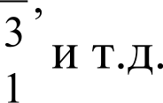
2
6

Действительные числа
Объединение множества рациональных чисел и множества иррациональных чисел даёт множество действительных чисел, которое обозначается Л.

Числовая прямая, числовые промежутки
Прямую линию с выбранными на ней началом отсчёта, единичным отрезком и направлением называют координатной прямои.
0 l

Каждому числу можно поставить в соответствие единственную точку на координатной прямой.
Для числовых промежутков вводят обозначения:
- [а; b] или а< х < b — замкнутый промежуток (или отрезок) с началом а п концом b,
- (а; b) или at х <Ь - открытый промежуток (интервал);
- (а; b] или а< х < b; [а; b) или а< х < b — полуоткрытые промежутки (полуинтервалы);
- [а; + m) или х > а; (- m; b] или х < b — лучи;
- (а; + m) или х >а; b) или х < b — открытые лучи;
п (- m; + оэ) = R — координатная прямая.

Модуль числа
Модулем (абсолютной величиной) действительного числа ‹г называется само это число, если пй 0, и противоположное число —а, если at 0. Модуль а обозначается Дај. Итак,

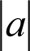
а, если а 0,
— а, если а < 0.
Геометрически Дај означает расстояние на координатной прямой от точки, изображающей число а, до начала отсчёта.
Если а ДO, то на координатной прямой существуют две точки п и —а,
равноудалённые от нуля, модули которых равны:

-а О а

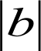
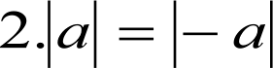
Свойства.
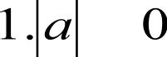
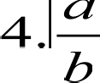
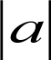

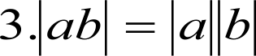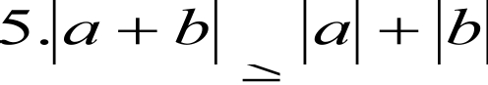

Степень с натуральным показателем. Понятие. Свойства
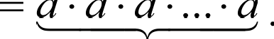
Степенью числа а с показателем n, где п +N, ае R, называется произведение п множителей, каждый из которых равен а: n
Число а называется основанием степени, n — показателем степени. Свойства.’
- при умножении степеней с одинаковыми основаниями показатели складываются, а основание остаётся прежним
а‘- а" —— а‘+" ,т,п е N

- при делении степеней с одинаковыми основаниями показатели степеней вычитаются, а основание остаётся прежним
а“ = a n p•—• ,т,п < N
- при возведении степени в степень показатели степеней перемножаются, а основание остаётся прежним
ја )‘ —— а ,т,n е N

- степень произведения равна произведению степеней множителей
(ab)’ —— а k bk ,k е N

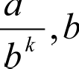
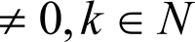
- степень частного равна частному степеней делимого и делителя:

- 0" = 0, 1‘ = 1
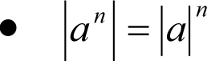
- если 0 < а < b, ТО а‘ b n
- если а > 7, ТО ат )а" , П]ЗИ /Н > П.
- если fi < п < 7, ТО а‘ (а п П]ЗИ fП > 0.
- если а < 0, ТО п л 0 при четном п и (о при нечетном п.
Утверждения.‘
- чётная степень отрицательного числа есть число положительное;
- нечётная степень отрицательного числа есть число отрицательное;
- любая степень положительного числа есть число положительное;
- при возведении нуля в любую натуральную степень получается нуль;
- при возведении 1 в любую натуральную степень получается единица.

Степень с целым и дробным (рациональным) показателем.
- Рассмотрим степень &, где ре Z.
Если р——0,то 0 = 1, при а / 0.

KGЛп р < 0, ТО а
1
= , П]ЗИ
а
а / 0.

- Рассмотрим степень а , где рациональное число. Выражение а

имеет в общем виде смысл только при п>0. Если п>0, р с Z, qе N, то

а —— %а .
- Степень с целым и рациональным показателем обладает теми же свойствами, что и степень с натуральным показателем:

т n

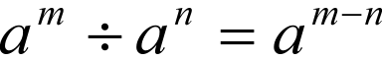
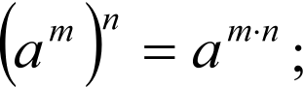

ab...c)" = a• bgn

а a П
..c" ;

b b ,b z 0.

Квадратный корень и его свойства
Квадратным корнем из числа а называется такое число, квадрат которого равен п.
Нахождение квадратного корня из числа а называется извлечением квадратного корня.
Арифметическим квадратным корнем из числа а (пй 0) называется неотрицательное число, квадрат которого равен а.
Для арифметического квадратного корня из числа а принято обозначение: ја . Знак называют знаком арифметического квадратного корня, а число п - подкоренным выражением.
Оба равенства для арифметических корней: 2a = а при а й 0 и дa —— —а при а < 0 Moжнo объединить в одно: ја —— Дај при любом действительном а.
Свойства.’

- $' = а, где а й 0.

- ab —— ја - b, где а 0, b 0.

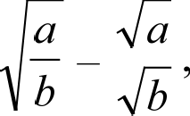
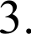 где а 0, b > 0 .

Числовые выражения
Из чисел, знаков действий и скобок можно составить различные

числовые выражения.
25 —16
15

5 —(3 + 8 4) : 3.

Выполняя указанные в выражении действия, получим число, которое называется числоаыж значением или значением выражения.
Если в выражении встречается деление на нуль, то выражение не имеет смысла.
Два выражения называются тождественно равными, если при всех значениях, входящих в них переменных, принадлежащих общей области определений, соответственные значения этих выражений равны.

Одночлены. Многочлены
Алгебраическое выражение, представляющее собой произведение чисел
переменных и их степеней, называется одночленов: 3ах4; -2b; 0,5c3(-ЗЬ’).
Стандартным видом одночлена называется произведение, составленное из числового множителя (коэффициента) и степеней различных переменных:
-2,’ а,’ -9а хЗ!
Степенью одночлена стандартного вида называется сумма показателей степеней переменных.
Например.‘ 8x3y5 степень одночлена равна 3+5=8; число 7 имеет нулевую степень, т.к. 7=7x .
Одночлены, отличающиеся только числовым коэффициентом или равные между собой, называются подобными. Сумму подобных членов можно заменить одним членом, сложив их коэффициенты и оставив ту же буквенную часть. Такое тождественное преобразование многочленов называют приведение подобных членов.
Алгебраическая сумма одночленов называется многочленом. Например.‘ 2а'-3ах -6 — многочлен;

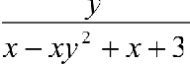
- не многочлен.

Если в многочлене все одночлены записаны в стандартном виде и приведены подобные члены, то полученный многочлен называется тнозочленож стандартного вида: 2х3у’+1,8ху 4-3у+7.
Степенью многочлена стандартного вида называется наибольшая степень одночлена, входящего в этот многочлен. Степень многочлена стандартного вида, рассмотренного ранее равна 3+3=6.

Формулы сокращённого умножения
  - Квадрат суммы двух чисел равен квадрату первого числа, плюс удвоенное произведение первого числа на второе, плюс квадрат второго числа: ( + b)’ — a 2 + 2аЬ + b’ .
  - Квадрат разности двух чисел равен квадрату первого числа, минус удвоенное произведение первого числа на второе, плюс квадрат второго числа: (ь — b)2 = п' — 2пЬ + b2 .
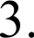
Произведение суммы двух чисел на их разность равно разности
квадратов этих чисел: ( + b)(ь — b) ——ь’ — b 2 .
4. Куб суммы двух чисел равен кубу первого числа, плюс утроенное произведение квадрата первого числа на второе, плюс утроенное произведение первого числа на квадрат второго, плюс куб второго числа: (п + Ь) З — п З + Зп'Ь + 33b' + b' .
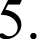
Куб разности двух чисел равен кубу первого числа, минус утроенное произведение квадрата первого числа на второе, плюс утроенное произведение первого числа на квадрат второго, минус куб второго
числа: (а — b)’ —— а’ — 332 b + 33b' — Ь З .
- Произведение суммы двух чисел на неполный квадрат их разности
равно сумме кубов этих чисел: (в + b)(а’ — ab+ b’) — а’ + b’ .
- Произведение разности двух чисел на неполный квадрат их суммы
равно разности кубов этих чисел: (а — b)(а’ + nb + b') — п З — Ь З .

Разложение многочленов на множители
Преобразование многочлена в произведение двух или нескольких многочленов (среди которых могут быть и одночлены) называется разложением многочлена на множители.
  - способ. Вынесение общего множителя за скобки.
Hanpимep.‘ 3nx’ — 63 7 7 + 12пx3 = 3nx' (х — 2п 6 x’ + 4) .
  - способ. Группировка.
Если члены многочлена не имеют общего множителя, отличного от I, то следует попытаться разложить такой многочлен способом группировки. Для этого надо объединить в группу те члены, которые имеют общие множители, и вынести за скобки общий множитель каждой группы. Если после такого преобразования окажется общий множитель у всех получившихся групп, то его выносят за скобки. Этот способ называется способом группировки.
Например.‘ 3(х — 2y)' — 3s + 6y = 3(х — 23) 2 — 3(х — 2y) = 3(х — 2y)(x — 2y — 1).
  - способ. Использование формул сокращенного умножения. Например.
1) (х + 3)2 —16 = (х + 3)2 — 4' = (z + 3 — 4 х + 3 + 4) = $х — l px + 7);
6 — 26 = 3) 2 — (2 3 )' 3 — 23 ) 3+ 23 ) — ( — 2)( 2 + 2 + 4)( + 2)( 2 + 2 + 4) =
2)
( — 2)( + 2)( 2 + 2 + 4)( ' + 2 + 4).

Уравнения с одним неизвестным. Еорень уравнения. Линейные уравнения
Уравнением называется равенство, содержащее неизвестные переменные.
Уравнение с одним неизвестным х записывается в видеЈх2——g ху.
Корнем уравнения называется всякое число, при подстановке которого вместо неизвестной в обе части уравнения получается верное числовое равенство.
Решить уравнение — значит найти все его корни, или доказать, что их
нет.

Областью определения (ОО) уравнения или областью допустимых значений уравнения (ОДЗ) называется множество всех тех значений переменных х, при которых оба выраженияЈ(х и g(x) имеют смысл.
Два уравнения называются равносильными на данном числовом множестве, если они имеют одни и те же корни или оба не имеют корней.
Линейным уравнением с одним неизвестным называется уравнение вида ах + b 0, где а и b — действительные числа, х — неизвестная величина.
При решении линейного уравнения возможны случаи:

- если а f 0, то ах + b 0, 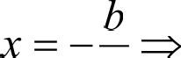
а
один корень;

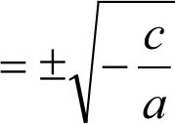
- если а —— b 0, то 0 х + 0 = 0, х с Л бесконечное множество решений;
- если а —— 0, b 0, то 0 х+ b ——0, 0 х = —b корней нет.

Квадратные уравнения. Теорема Виета
Уравнение вида пх2 + bx + с —— 0, где х — переменная, п, b, с — некоторые
числа, причем, п Ј 0, называется квадратным. а — первый коэффициент;
b — второй коэффициент; с — свободный член.
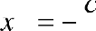
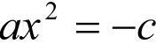
Квадратные уравнения, в которых хотя бы один из коэффициентов b или с равен нулю, называются неполнышп.
ах’ + с | —— 0 (b —— 0)
l)  2) | Если ac > 0 — корней  Если ac < 0 х 2 | нет | x(ax + b) —— 0  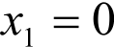 * | — | b а | x=0

Выведем формулу корней квадратного уравнения. Для этого решим уравнение ах’ + bx + с —— 0, где а f 0. Разделим все его члены на п. Получим

равносильное уравнение:
z + — х + — = о (2).
а а

Выделим полный квадрат:

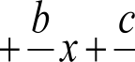
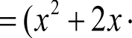
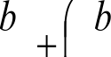
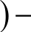
2 b
+ с = х + b b’ с b b’ — 4ас

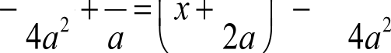
а а la la 2a а la

Тогда уравнение (2) примет вид
х + b — b' — 43c = 0

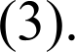
b b' — 43c
2
2a 43 2
2п 4п'

Число корней зависит от знака дроби
— 4ас
, Т.К. а Ј 0, тО 4п')0
4п 2

знак определяется выражением b’ — 43c . Обозначим его D = b 2 —4ос и назовем дискриминантом. Тогда уравнение (3) перепишется в виде:
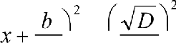
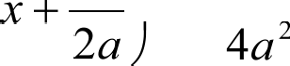
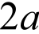
b D (4). Рассмотрим случаи:

D < 0 | D=0 | D > 0
D (0, но  4п 2  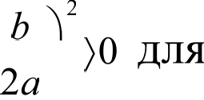  любого действительного х. Значит, корней нет. | D =0  4п 2  + —ь = 0  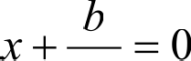  2a  х — b  2п  Значит, два равных корня х, = х . | D > 0, тО D = D  4п' 4п 2 2п  2п 2a  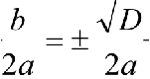  х + b = CD или х + b = — CD  2a 2п 2п 2п  Значит, два различных корня  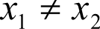  1.2 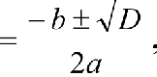 где  D = b’ — 4ас

При решении квадратного уравнения, в котором второй коэффициент
b — четное число, используют следующую формулу:
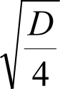
b+ D

2 4 где D = b
—
— ac .

а 4 2

Квадратное уравнение, первый коэффициент которого равен 1, называется приведенным.‘ х’ + px+ g ——0. Корни приведенного квадратного
уравнения можно найти по формулам: l)D)0 х = 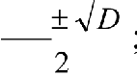
2)D = 0 х = — Р
2
Теорема Виета: Сумма корней квадратного уравнения ох 2 + bx+ с ——о

]3 tBHd —
b , произведение корнеи равно с
а

Доказательство.‘
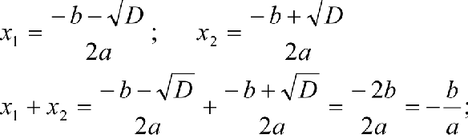

— b — CD | — b + CD $— b)2 | D | b’ — D | b’ — b’ 43c) | 43c | с
2a | 2a 4п' |  | 4п 2 | 4п' | 4п 2 | а

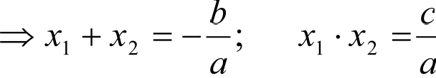
Теорема доказана.
Следствие: Сумма корней приведенного квадратного уравнения равна второму коэффициенту, взятому с противоположным знаком, а произведение

корней равно свободному члену: х + 2 - — . •-!

•2 Є‘

Обратная теорема: Если числа х, и хz такие, что

‘ l + ‘2 ‘l ’ ‘2 — — ТО ОНИ являются корнями квадратного уравнения
ЛЛ

ах 2 + bx + с —— 0 .

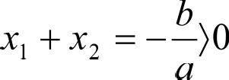
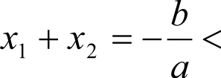
Определение знаков корней квадратного уравнения.

Оба положительны |  | Оба отрицательны |  | Одного знака |  | Разных знаков
т, т2 = )0  D |  | а |  |  | 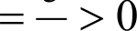  а  — 43c й 0 | а
D —— b' — 43c | 0 | D ——b 2 — 43c | 0  0 | D —— b' |  | D ——b' — 43c й 0
Уравнение 4-ой степени вида ох 4 + bx' + с ——о , где а Ј 0, называется
биквадратным.

Разложение квадратного трехчлена на множители
Квадратные трехчленом называется многочлен вида ох' + bx + , где х — переменная, п, b, с — числа, причем а f 0.
Корнем квадратного трехчлена называется значение переменной, при котором значение этого трехчлена равно нулю.
Квадратный трехчлен имеет те же корни, что и квадратное уравнение
ах’ + bx + с —— 0. Так же применима теорема Виета.

Теорема: Если х, и хz — корни квадратного трехчлена пx2+ yb
можно разложить на множители: ах 2 + bx + с ——а(х — = ) 2-)
Доказательство.
+ с , его

ах’ + bx + с 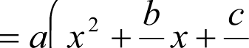
а а
b
а 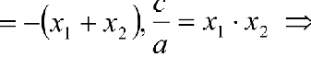
По теореме Виета 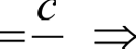
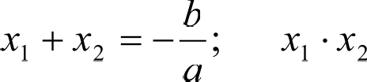
а

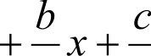
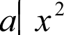
а а •(2•(m+=)=+m=,) ах —,x —° 2°+°12) •(•(•—•)—•.‹•—•.:-
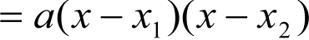
Теорема доказана.
Если квадратный трехчлен не имеет корней, то его нельзя разложить на множители, являющиеся многочленами первой степени.

Уравнения с несколькими неизвестными. Системы уравнений
Уравнение вида f(x; у)——0 называется уравнением с двумя переменными.
Решением уравнения с двумя переменными называется пара значений переменных, обращающих уравнение в верное равенство. Обычно решение записывают в виде пары чисел xz,‘ yz).
Графиком уравнения с двумя переменными называется множество точек координатной плоскости, координаты которых обращают уравнение в верное числовое равенство.
Уравнение вида ах + by + с ——о , где х, у — переменные, п, b, с
действительные числа, называется линейных.
Если ставится задача найти все общие решения двух уравнений с двумя переменными, то говорят, что надо решить систему уравнений.
Решением системы уравнений с двумя переменными называется пара значений переменных, удовлетворяющих каждому из уравнений.
Решить систему уравнений значит найти все ее решения или установить, что их нет.
Две системы уравнений называют равносильными, если они имеют одни и те же решения.
Система линейных уравнений с двумя переменными имеет вид
а,х + b, у —— с,
а2 х + b у —— cz
Не решая систему линейных уравнений, можно определить число ее решений по коэффициентам при соответствующих переменных.

- Если a b'
а b
, т.е. коэффициенты при х и у не пропорциональны, то

система имеет одно решение. Графически — прямые пересекаются.

- Если a b
l
n 2 b
c' , т.е. коэффициенты при х и у пропорциональны, а
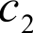

свободные члены нет, то система не имеет решений. Графически — прямые параллельны.

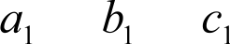
- Если , т.е. все коэффициенты пропорциональны, то
a 2 b c 2
система имеет множество решений. Графически — прямые совпадают.
Методы решения систем уравнений.‘
- Метод подстановки.
- Метод алгебраического сложения.
- Графический метод.
- Метод введения новых переменных.

Неравенства и их свойства
Запись, в которой два числа или два выражения, содержащие переменные, соединены знаком >, <, >, < называется неравенством.
Неравенства, составленные с помощью знаков >, < называются строгими, неравенства, составленные с помощью знаков >, й, называются нестрогими.
Два неравенства вида а > b и с > d называются неравенствами одинакового смысла,‘ а вида а > b, с < d неравенствами противоположного смысла.
Вместо двух неравенств х < а, а < у используется запись х < а < у —
двойное неравенство.
Неравенства, содержащие только числа, называются числовыми неравенствами.
Решить неравенство, содержащее переменную, это значит найти множество значений переменной, при котором это неравенство является верным. Элементы этого множества называются решением неравенства.
Два неравенства называются равносильными, если множества их решений совпадают.
Свойства.’
- Если а > b, то b < а.
- Если а > b и b > с, то а > с.

- Если к обеим частям верного неравенства прибавить одно и то же число, то получим верное неравенство: а > b => а + с > b + с.
- Если из одной части верного неравенства перенести в другую какое- либо слагаемое, переменив его знак на противоположный, то получим верное неравенство: а + b > с => а — с > -Ь.
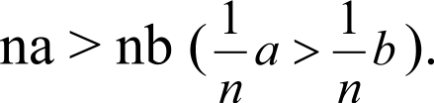
- Если обе части верного неравенства умножить на одно и то же положительное число, то получим верное неравенство: а > b, п > 0 =>
- Если обе части верного неравенства умножить на одно и то же отрицательное число и изменить знак неравенства на противоположный, то получим верное неравенство: а > b, п < 0 =>
па < пЬ ( п < b ).
- Неравенства одного смысла можно почленно складывать: а > b, с > d
=>a + с > b + d
- Неравенства противоположного смысла можно почленно вычитать: а > b, с < d => а - с > b - d
- Если а > b > 0, с > d > 0 => ac > bd.
- Oбe части неравенства можно возводить в одну и ту же натуральную степень: а > b > 0, m с N => а‘ > b‘.
11.Из каждой части неравенства можно извлекать корень одной и той же натуральной степени: а > b > 0, m с N '> дa > ЛЬ .
Решение линейных неравенств
Линейным неравенством называется неравенство вида
ах + b > 0 ах + b < 0) .

Если a>0, то неравенство m + b > 0 равносильно неравенству х > Если a<0, то неравенство ах + b > 0 равносильно неравенству х < —

Например:
1. 12 — Зх > 0 | 2. 2(x + 8) — 5x < 4 — Зх | 3. 5(x — 12) < 12( — 1) — 7x
— 3s > —12 | 2s + 16 — 5s — 4 + 3s < 0 | 5s — 60 < 12a —12 — 7x
х < 4 | 0 < —12 неверно | 5x —12a + 7s < —12 + 60
Ответ : (— оэ;4) | Ответ : корней нет | 0 < 48 верно
 |  | Ответ : х — любое число

Решение квадратных неравенств
Квадратные неравенством называется неравенство вида ах 2 + bx + с > 0 ах 2 + bx + с < 0), где а/ 0. BoзMoжны так же знаки нестрогих неравенств >, <
Решение неравенства такого типа можно рассматривать как нахождение промежутков, в которых квадратичная функция у —— ах’ + bx + с принимает положительные или отрицательные значения.
С помощью графика квадратного трехчлена можно указать те значения
х, при которых будет выполняться нужное неравенство ax 2 + bx + с > о или пх 2 + bx + с < 0. Все возможные случаи расположения параболы у —— ах 2 + bx + с относительно оси х представлены на рисунке.

D < 0 D = 0 D > 0
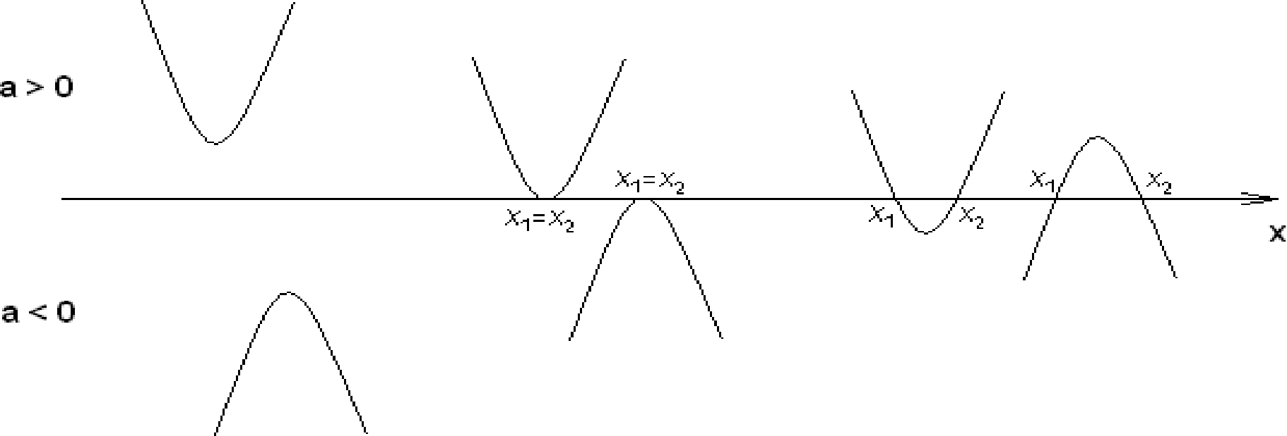

Квадратные неравенства можно решать методом интервалов.

Решение рациональных неравенств методом промежутков

Неравенство имеет вид ' ' > о , где Р(х) и Q(x) — многочлены. Вместо

знака > может быть любой знак неравенства.
Решение рациональных неравенств методом промежутков (методом

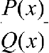
интервалов) основано на следующем свойстве функций вида , где Р(х) н

Q(x) рациональные выражения: если такая функция обращается в нуль в точках х и x2 (х < x2) и между этими точками не имеет других нулей или точек разрыва, то в промежутке (х„ хz) функция сохраняет знак.
Для нахождения таких промежутков знакопостоянства функции
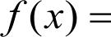
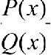 на числовой прямой отмечают все точки, в которых функция обращается в нуль или не существует (терпит разрыв). Эти точки разбивают
ЧИСЛОВ Ю П]ЗЯМ Ю HII HeGKOЛЬKO П]ЗOMeЖ TKOB, BH Т]ЭИ КІІЖДОГО ИЗ КОТО]ЭЫХ
функция f(x) сохраняет знак. Чтобы определить этот знак, достаточно найти знак функции в какой-либо точке данного промежутка.
Изменение знаков функции Ј(х удобно иллюстрировать с помощью волнообразной кривой, которую чертят справа налево. На тех промежутках, где кривая проходит выше координатной прямой, выполняется неравенство f(x)>0; на тех промежутках, где кривая проходит ниже, — неравенство f(x)<0.

Понятие функции, график функции,
область определения, множество значений
Зависимость переменной у от переменной х называется функцией, если каждому значению х соответствует единственное значение у. При этом используют запись: y——f(x). Переменную х называют независимой переменной (аргументом),‘ у называют зависимой переменной [функцией). Значение у, соответствующее заданному значению х, называют значением функции.
Все значения, которые принимает независимая переменная, образуют
область определения функции D(f).

Все значения, которые принимает зависимая переменная, образуют
множество значений функции Е(f).
Элементы множества D(f) так же называют значениями аргумента, и
соответствующие им элементы множества E(f) - значениями функции.
Графиком функции у — f(x) называется множество всех точек (х; у) координатной плоскости, таких, что х с D(f) , а у —— f(x), причем х называется абсциссой, у — ординатой.
Для того чтобы множество точек координатной плоскости являлось
графиком некоторой функции, необходимо и достаточно, чтобы любая прямая, параллельная оси Of, пересекалась с указанным графиком не более чем в одной точке.
Способы задания функции.
- Аналитический — с помощью формулы: у = 5x' — 7.
- Табличный — с помощью таблицы:

х | 0 | 3,5 | 7,3 | 15
у | 1 | 4 | 1,8 | 9,2
- Описательный.
- Графический — с помощью графика:
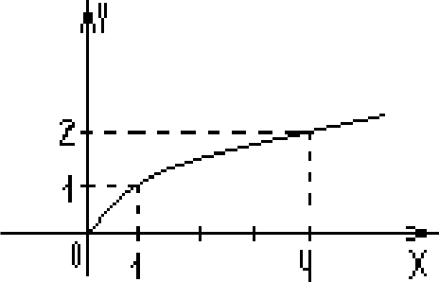

Свойства функции
  - Областью определения функции называются все значения переменной х, при которых функция имеет смысл (выполнимы указанные действия).
  - Множеством значений функции называются все значения переменной у.

  - Функция у = f(x) называется четной, если для любого значения х нз области определения функции значение —х так же принадлежит области определения (область определения симметрична относительно начала отсчета) и выполняется равенство: f(-x) — f(x). График четной функции симметричен относительно оси ординат (оси Оу).
Функция у = f(x) называется нечетной, если для любого значения х из области определения функции значение -х так же принадлежит области определения и выполняется равенство: f(-x) — -f(x). График нечетной функции симметричен относительно начала координат.
  - Нулем функции называется такое значение аргумента х из области определения функции, при котором значение функции равно 0. Для того, чтобы найти нули функции необходимо решить уравнениеЈ(х2 —— 0.
  - Промежутки, на которых функция либо положительна, либо отрицательна, т.е. имеет один и тот же знак, называются промежутками знакопостоянства.
  - Функция называется периодической, если существует такое число
Т f 0, что для любого значения аргумента х из области определения значения х+Т п x—T так же принадлежат области определения функции и выполняется равенствоЈ(х2 —— f(x + Т) —— f(x - Т).
  - Функция называется возрастающей на промежутке Х, если для любых х, и х, из этого промежутка, таких что х, < хz, выполняется неравенство Jx < f[x z), т.е. большему значению аргумента соответствует большее значение функции.
Функция называется убывающей на промежутке Х, если для любых х, и хz из этого промежутка, таких что х < х , выполняется неравенство
f(x ) > f хz), т.е. большему значению аргумента соответствует меньшее значение функции.
Возрастающая или убывающая на некотором промежутке функция называется монотонной.

Промежутки, на которых функция возрастает или убывает, называются
промежутками монотонности.
  - Функция называется ограниченной снизу на некотором множестве Ј, если существует такое действительное число М, что для каждого х сЈ , f(x) М.
Функция называется ограниченной сверху на некотором множестве Ј, если существует такое действительное число М, что для каждого х сЈ , f(x) М.
Функция называется ограниченной на некотором множестве Ј, если она ограничена и снизу, и сверху.
  - Наибольшим значением функции называется самое большое значение, которое принимает переменная у; наименьшим значением функции называется самое маленькое значение, которое принимает переменная у.

Линейная функция, ее свойства и график
Функция, заданная формулой у —— kx+ b , где к п b - некоторые числа, называется линейной.
Коэффициент к——tga характеризует угол п, который образует прямая
у —— kx + b с положительным направлением оси ОО, и называется угловым коэффициентом. Если к>0, то угол острый; если к<0, то угол тупой; если к——0, то прямая совпадает с осью Ох или ей параллельна.
Свойства.‘
1. D(y)=R.
2. E(y)=R.
- Функция ни четная, ни нечетная, т.к. 2(—x) = —Ъ + b х) не является
четной; y(—x) —— —(kx — b) —р(х) не является нечетной.

- у = 0 при х = b
k
(нули функции).

- Промежутки знакопостоянства:

  - если к > 0, у < 0 при х с (—т;—kb ) ; у > 0 при

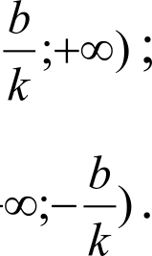
  - если к < 0, у < 0 при х с (— ;+=) ; у > 0 при

- Функция возрастает при к>0 и убывает при к<0 на R.
- Функция неограниченна, непрерывна.
Графиком функции является прямая. Для ее построения можно найти точки пересечения с осями координат:

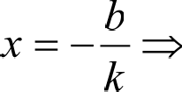
  - с осью ОХ: у = 0,
А( b , 0);
k

  - с осью ОУ: х = 0, у = b B(0; b).
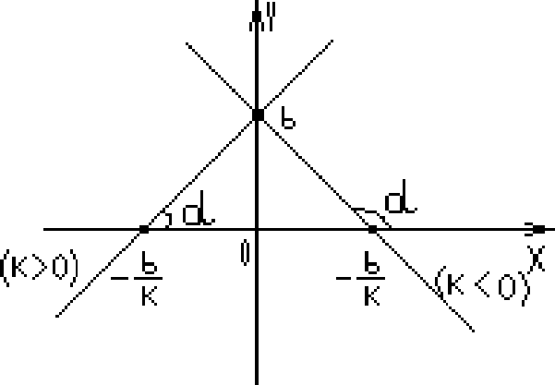

График функции = Н + є может быть построен с помощью параллельного переноса на b единиц вверх (b>0), или вниз (b<0) графика функций у ——kx. Зависимость у —— kx называется прямой пропорциональностью.
Рассмотрим частные случаи линейной функции.

Если b 0, то у ——kx . | Если k——0, то у=Ь.
Свойства.’  1. D(y)=R.  2. E(y)=R.  - Функция нечетная, т.к.  - у = 0 при х = 0.  - Промежутки знакопостоянства:  - если к > 0, у < 0 при х с (—=;o) ; | Свойства.  1. D(y)=R.  2. E(y)=b.  3. Функция четная, т.к.  4. у 0.  5. Промежутки знакопостоянства:  - если b > 0, у > 0;

у > 0 при х с (0;+=) ;  - если к < 0, у < 0 при х с (0;+• ;  у > 0 при х с (—=;0) .  - Функция возрастает при к>0 и  убывает при к<0 на R.  - Функция неограниченна, непрерывна.  Графиком функции является прямая, проходящая через начало координат.  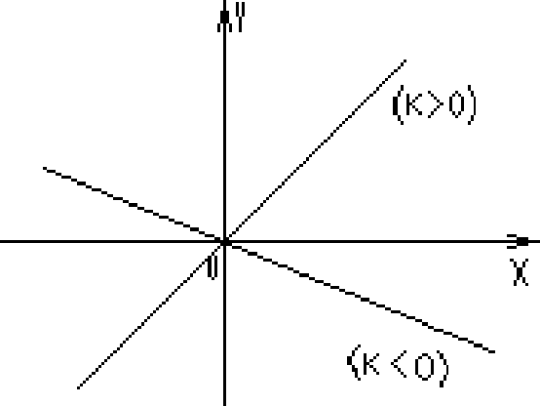 | - если b < 0, у < 0.  - Функция постоянна на R.  - ФуНкция непрерывна.  Графиком функции является  * рямая, параллельная оси Oн.  (b 0)  (b ‹ о)

Функция = k , ее свойства и график
Если переменная у обратно пропорциональна переменной х, то эта зависимость выражается формулой у —— k , где k о - коэффициент обратной
пропорциональности.
Свойства.’
1. D(y) = (— m;0) (0;+m).
2. Е(у) — (— m;0) (0;+m).

3. Нечетная, т.к. y(— х) —— —— ———у(х).

- Промежутки знакопостоянства:
  - если k > 0, то у > 0 при х с (0;+=);
у < 0 при х с (— m;0) ;

  - если k < 0, то у > fi при х с (—=;0) ;
у < 0 при х с (0;+m).

- Монотонность:
  - при t < 0 функция возрастает на (— т;0) и (0;+т);
  - при k > 0 функция убывает на (— т;0) и (0;+т).

Графиком обратной пропорциональности у = является кривая,

состоящая из 2-х ветвей, симметричных относительно начала координат. Такая кривая называется гиперболой.
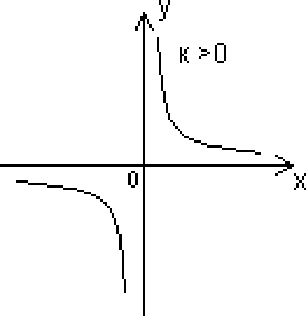
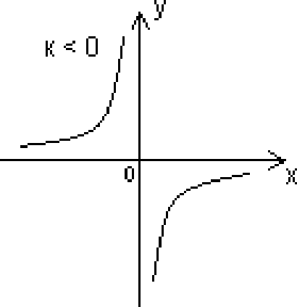

Ф НКЦИЯ у ——ах’ ее свойства и график
ФунКцИЯ Вида Ј = ах 2 , где п — некоторое число, а 0, называется
квадратичной.
График функцИИ у = ах’ может быть получен с помощью графика
функции у —— x 2
  - если all , то растяжение вдоль оси Оу в п раз;

  - если 0<a+1, то сжатие вдоль оси Оу в раз;

  - если a<0, то симметрично относительно оси Ох.
Рассмотрим свойства и график функции Ј = пх2 в зависимости от знака п.

п > 0 | а < 0
1. Д (у) = R.  2. Е (у) = 0;+т).  3.Функция четная, т.к. | 1. Д (у) = R.  2. Е (у) =(—=;о] .  3.Функция четная, т.к.

y(—x) = a(—x) 2 = пх2 = у(х) .  4. у = 0 при х —— 0.  5. y>0 при х с (— m;0) (0;+m).  - Монотонность:  - функция возрастает на [о;+=);  - функция убывает на (—=;0).  7. y„g, = 0 при х——0.  8. Функция ограничена снизу нулем, непрерывна.  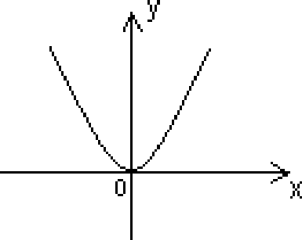 | y(—x) = a(—x) = пх2 = у(х) .  4. у = 0 при х —— 0.  5. уф0 при х с (— m;0) (0;+m).  - Монотонность:  - функция возрастает на (—=;0] ;  - функция убывает на [0;+=).  - нпиб при х——0.  - Функция ограничена сверху нулем, непрерывна.  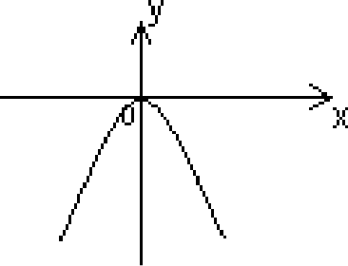
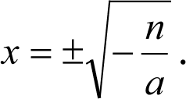
Графики ф НКЦИЙ у ——пх2 + п И у = п(х — 3) 2 . Преобразование графика
Графиком функции = m 2 + п является парабола, которая может быть получена из графика ф НКЦИИ у —— ах 2 G пОмощью параллельного переноса вдоль оси Оу на nJ единиц вверх, если п>fi; или на п единиц вниз, если п<0.
Рассмотрим графики функции у ——ах 2 + п при а > 0.

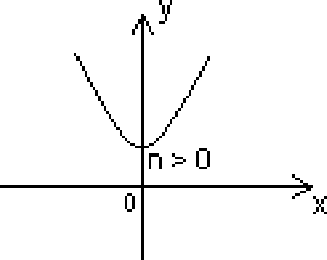  1. D(y)=R. | 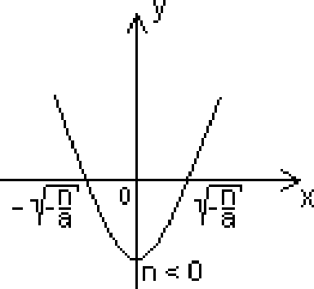  1. D(y)=R.
2. Е(у)= о;+=). | 2. Е(у)= o;+m).
3. Четная. | 3. Четная.
4. Нулей нет. | 4. у = 0 при

6. Возрастает на [0;+=); убывает на (—=;0].  7. 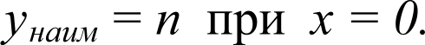  Ограничена снизу п, непрерывна. | 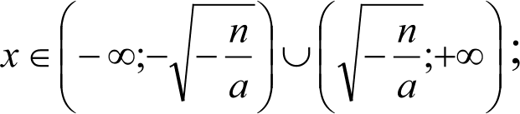  у < 0 при 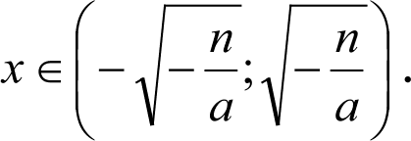  - Возрастает на [0;+т); убывает на (—=;0].  - нпим — з при х —— 0.  - Ограничена снизу п, непрерывна.
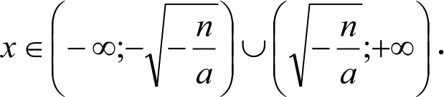
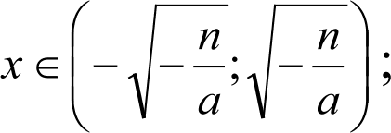
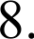
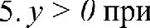
Рассмотрим графики функции у —— ах 2 + п при а < 0.

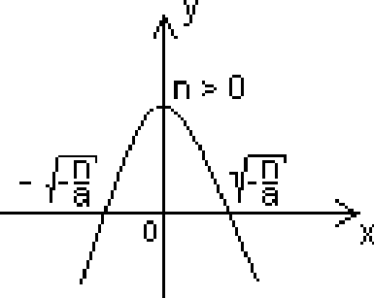  1. D(y)=R. | 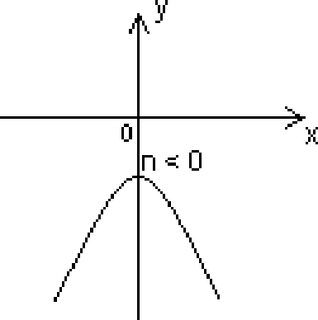  1. D(y)=R.  2. Е(у)=  - Четная.  - Нулей нет.  - у < 0 при х с Л .  - Возрастает на (— т;0]; убывает на [0;+т).  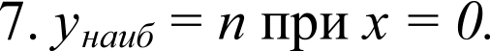  8. Ограничена сверху п, непрерывна.
2. Е(у)= (— m; п).
3. Четная.
4. у = 0 при 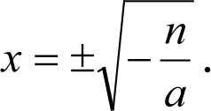
у 0 при
6 Возрастает на (— т;0];
убывает на [0;+=).
7. i'...б = п при х = 0.
8. Ограничена сверху п, непрерывна.

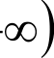
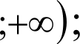
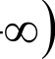
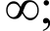
Графиком функцИИ у = a(x — т)2 является парабола, которая может быть получена в результате параллельного переноса графика функциИ у ——ах 2 вдоль оси Ох на m единиц вправо, если ш>0,’ или на m единиц влево, если

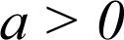 | а < 0
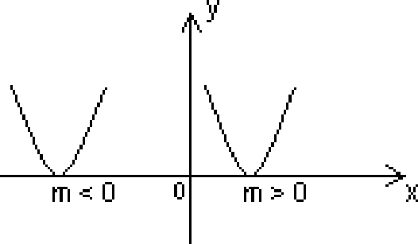  1. D(y)=R. | 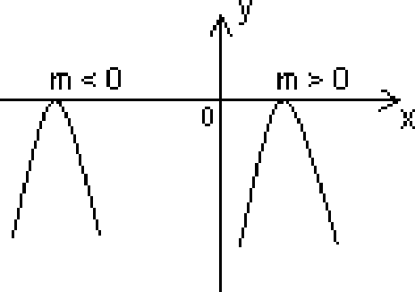  1. D(y)=R.  2. Е(у)=(—=;о] .  - Ни четная, ни нечетная.  - у = fi при x——m.  - у < fi при  - Возрастает на убывает на  - y,q = 0 при х = т.  - Ограничена сверху нулем, непрерывна.
2. Е(у)= 0;+m).
3. Ни четная, ни нечетная.
4. у = 0 при x——т.
5. у > 0 при
6. Возрастает на
убывает на
7 fiнauн '
8. Ограничена снизу нулем,
непрерывна.
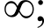
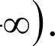
График функции (х — ш)' + п может быть получен с помощью 2-х параллельных переносов описанных выше.

Преобразование графиков
- График функции у = f х)+ п можно получить из графика функции у —— f х) с помощью параллельного переноса вдоль оси Оу на п единиц вверх, если п>0, или на п единиц вниз, если т 0.
- График функции у —— f(х — т) можно получить из графика функции у —— f х) с помощью параллельного переноса вдоль оси Ох на mJ единиц вправо, если m>0’, или на ю единиц влево, если ш<0.

- График функции у — f $х — т)+ п можно получить из графика функции у —— f х) с помощи 2-х параллельных переносов: вдоль оси Of на п единиц вверх, если п>0; или на единиц вниз, если п<0., вдоль оси Ох на m единиц вправо, если m>fi; или на ю единиц влево, если ш<0.
- График функции у = —f х) можно получить из графика функции
у —— f х) с помощью симметричного отображения относительно оси Oн.
- График функции f(— х) можно получить из графика функции
у —— f х) с помощью симметричного отображения относительно оси Оу.
- График функции у = f(ах) МОЖНо получить из графика функции
у —— f х) с помощью сжатия вдоль оси Ох к оси Of в а раз, если п>7’, или растяжения вдоль оси Ох от оси Оу в раз, если 0<a<1.
- График функции у ——af(х) Можно получить из графика функции
у —— f х) с помощью растяжения вдоль оси Оу от оси Oн в а раз, если п>J, или сжатия вдоль оси Оу к оси Oн в раз, если fi<n<J.
- График функции у = )J(x) можно получить из графика функции у —— f х) следующим образом: часть графика у — f х), лежащая над осью Ох сохраняется, часть его, лежащая под осью Oн, отображается симметрично
относительно оси Ох.
- График функции у = Ј(х)) можно получить из графика функции у —— f х) следующим образом: при х 0 график у = f х) сохраняется, а при x<0 полученная часть графика отображается симметрично относительно оси Оу.

Квадратичная функция. Посторенние графика квадратичной функции
Функция, заданная формулОй у = ах 2 + вх + с , где х,у — переменные, а,в,с
заданные числа, а/ 0, называется квадратичной.

Существует несколько способов построения графика квадратичной функции. Опишем два из них.
- способ. Квадратичную ф НКЦИю у = ах’ + вх + с всегда можно привести к виду = о(х — ю)' + п путем выделения полного квадрата.
Преобразуем квадратный трехчлен пх 2 + вх + с . Имеем:

nx 2 + bx + с —— а х 2 + — z + — = п z 2 + 2x-
а а
t› t› 2
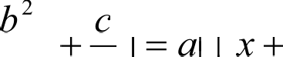
2п + 4п 2 4п 2
b 2 b’ с

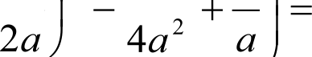
= а х + b b — 4ас b b’ — 4ас
2 2 2

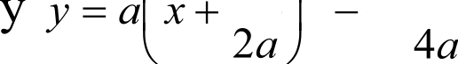
Получили формул
b b' — 43c

Эта формула имеет вид у ——п(х — 3) 2 + п , где ю

2п 4п

График функцИИ у —— a(x — т)’ + п получается из графика функциИ у = ах 2
с помощью параллельного переноса, при котором точка (• i› ) • ереходит в

точку (х + ю;жу
+ о) . Значит, график любой квадратичной функции

у ——ах’ + вх + с получается из графика ф НКЦИИ у = ах’ G пОМощью указанного параллельного переноса.
- способ. График функцИИ у —— ах 2 + вх + есть парабола. Ее вершиной

является точка (т, n), где ю
Осью симметрии параболы
2п 4п

служит прямая х = m, параллельная оси Of. При п > 0 ветви параболы направлены вверх, при п < 0 — вниз. Для построения графика квадратичной функции находят координаты нескольких точек соответствующей параболы:

- абсциссу вершины параболы по формуле х 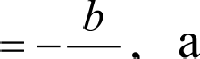
2a
= т * i
- нули функции;
- точку пересечения параболы с осью Of — точку (0; с),’
- дополнительные точки, если необходимо.
ординату

 | Д >0  Два корня х и x2; график пересекает ось  Ох в двух точках. | Д = 0  Один корень хо: график касается оси Ох. | Д < 0  Корней нет; график по одну сторону от оси Ох.
а > 0 | 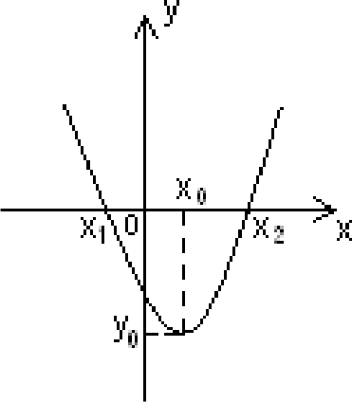 | 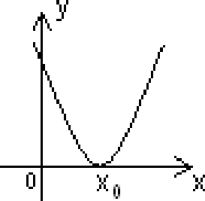 | 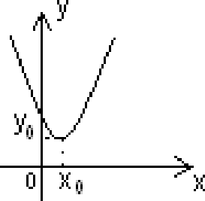
а < 0 | 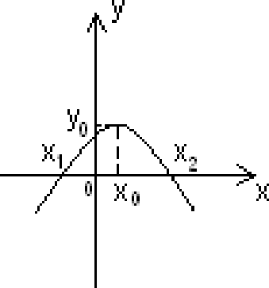 | 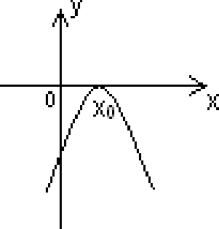 | 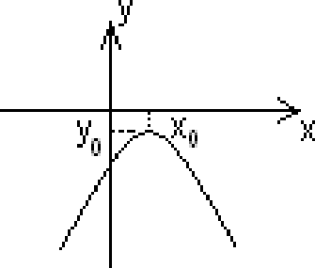

Степенная функция у — xП
Функция вида у n называется степенной функцией с показателем степени п.
Лслп п = 2, то - Ј’.
1. D(y) = R.
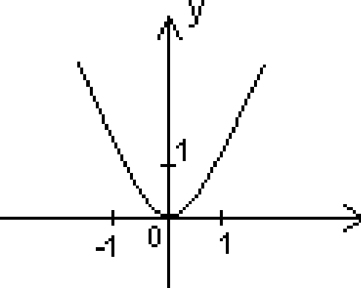
2. Е(у) = 0;+т).
- Функция четная.
- y=0 при x=0.
5. у > 0 при х с (— m;0) (0;+m).
- Функция возрастает на [0;+=); Функция убывает на (— т;0].
- Функция непрерывна, ограничена снизу нулем.

Лслп п = 3, то Ј = Ј'. 1. D(y) = R.
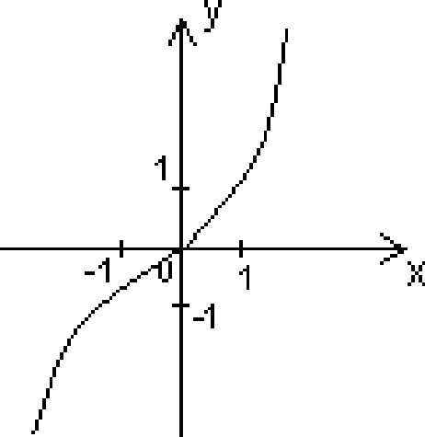
2. Е(у) =R.
  - Функция нечетная.
  - y=0 при x=0.
  - у > fi при х с (0;+=);
у < 0 при х с (— =;0).
  - Функция возрастает на Л.
  - Функция непрерывна, неограниченна.

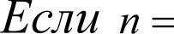
1 то у —— х
2
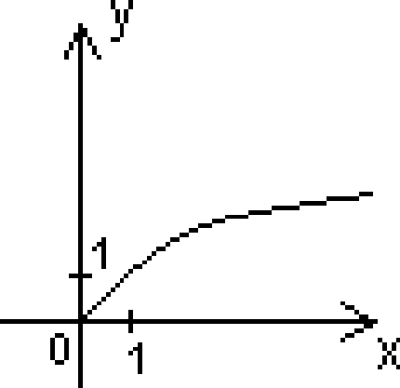
1. D (у) = 0;+т).
2. Е (у) = 0;+т).
- Функция ни четная, ни нечетная.
- y=0 при x=0.
- у > 0 при х > 0.
- Функция возрастает на [0;+=).
- Функция непрерывна, ограничена снизу нулем.
Графики степенной функции при различных значениях п представлены в таблице.
и > # , и cN |  | п < 0, п cZ
п — четное | п —нечетное | п - четное | п - нечетное
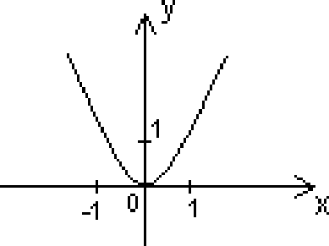 | 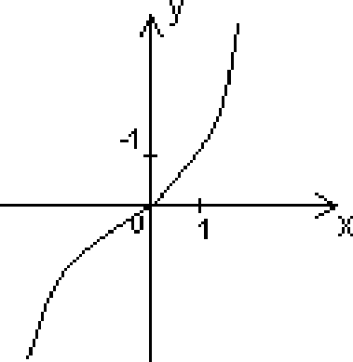 | 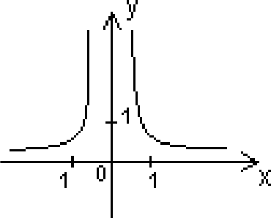 | 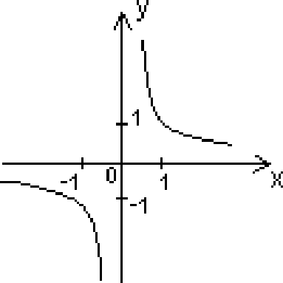

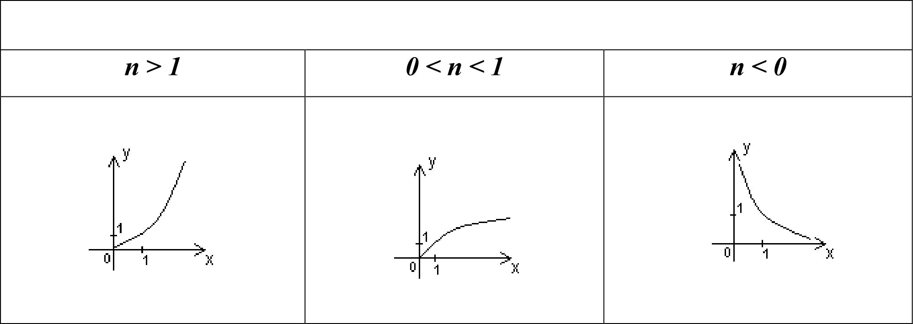

Арифметическая прогрессия
Бесконечной числовой последовательностью называется функция,
определенная на множестве натуральных чисел. Ее принято обозначать ( п) • Числовая последовательность, каждый член которой, начиная со
второго, равен предшествующему члену, сложенному с одним и тем же числом, называется арифметической прогрессией.
Это число d называется разностью арифметической npoгpeccии. d —— а — а —— аз — а —— ... —— ak — ak-:
Арифметическая прогрессия задается своим первым членом а и
разностью d.
Любой член арифметической прогрессии можно вычислить по формуле
формула n-го члена) а, —— no + lx — l$ d
Если d > 0, то арифметическая прогрессия является возрастающей.
Если d < 0, то арифметическая прогрессия является убывающей.
Если d 0, то все члены арифметической прогрессии равны между собой и она является постоянной последовательностью.
Характеристическое свойство арифметической nporpeccuu.
Числовая последовательность является арифметической прогрессией тогда и только тогда, когда каждый ее член, начиная со второго, является средним арифметическим предшествующего и последующего членов.

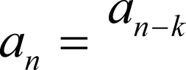
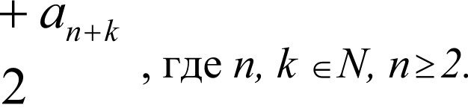
_ п, — + n, +
а
л ИЛИ
2
Сумма членов равноудаленных от концов прогрессии есть величина постоянная, т.е. а,+ а —— п + ‹г, —-
Если на плоскости отмечать точки с координатами n; an) то, все эти
точки будут лежать на графике функции, задаваемой формулой
у —— dcx — l) + •
Это означает, что арифметическая прогрессия является линейной функцией, заданной на множестве натуральных чисел N и её можно задать формулой вида п ' kЙ + b , где k, b — числа.
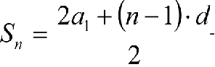
Сумма n — первых членов арифметической npoгpeccии вычисляется по

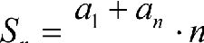
формуле Л 2

Доказательство.‘

Запишем сумму п—первых членов арифметической прогрессии двумя способами.
’п ' •. + •.—1 + + •2 + at .
Сложим почленно эти равенства.
2 п ' п + п, ) + $п + а — )+ ..+ ја — + а )+ ја + а )
В каждой скобке стоит сумма виду а, _ + о+ , где k —— 0, 1, ..., n-1.

а k + a+t k —— • +( п — k —1)d + п $1 + k — 1)d —— п + nd — kd — d + at + d + kd — d ——
= 2nl + nd — d —— 2п, + d$n —1) at + а .

Таких скобок ровно п, тогда 2 = (п + • -)
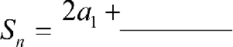
(n — l) d
2 , что и требовалось доказать.

» *. -
+ a n
п
2

ИЛИ

Геометрическая прогрессия
Геометрической npoгpeccиeи называется числовая последовательность, в которой первый член отличен от нуля, а каждый последующий равен предыдущему, умноженному на некоторое постоянное для данной последовательности число не равное нулю.
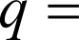
Это число называется знаменателем геометрической npoгpeccии
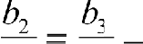
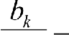
bA—
Геометрическая прогрессия задается своим первым членом b и знаменателем q.
Любой член геометрической прогрессии можно записать по формуле
формула n-го члена) bn by - q‘ '
Геометрическая прогрессия возрастает, если bi > 0, g > 1 или
be < 0,0 < g < 1.
Геометрическая прогрессия убывает, если be > 0, q < l или
be > 0,0 < q < 1.
Если g < 0, то последовательность является ни возрастающей, ни убывающей, т.к. знаки ее членов чередуются.
Характеристическое свойство геометрической nporpeccuu.
Последовательность чисел является геометрической прогрессией тогда и только тогда, когда каждый ее член, начинается со второго, является средним геометрическим предыдущего и последующего членов

Произведение членов, равноотстоящих от концов прогрессии, есть
величина постоянная, т.е. bjbp — b¿bp ј — ...
Формула суммы п-первых членов геометрической прогрессии
b $q Л —1)
•' g — 1 , при g

Доказательство.
Сумма п—первых членов геометрической прогрессии равна
So —— b + b, + ... + b , + b, (i).
Если g 1, то все члены равны b , тогда Ј, = b + b + ...+ bi Nbi — что и требовалось доказать.
Если g Ј 1, то умножим равенство fi, = b + b + ...+ by _ + by на g, тогда
n — qb + qb + + bn— + qbn
По определению геометрической прогрессии
qS = by + b + ... + b, + qb (2).
Вычтем равенство (1) из равенства (2), получим

S — g —— bI + b + + bn —I + bn b2 ЬЗ b—n
qbn’›

S, (l — g) = b, + b bi) + ... + (be—i — be—i) + be be) qb ——b, qb “
Ј be — qb _ qb — be _ b q Л—рl — be b,q‘ — by be $q П —1)

1 — q q — 1 q — 1 g — 1 g — 1

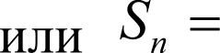 ) что и ребовалось доказать.

Геометрическая прогрессия называется бесконечно убывающей, если

Суммой бесконечно убывающей геометрической прогрессии называется число, к которому стремится сумма ее п—первых членов при
Сумма S бесконечно убывающей геометрической прогрессии равна
